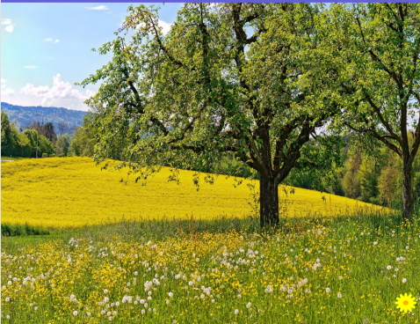
Технологическая карта НОД по познавательному развитию
Тема: «Цветная дорожка весны»

Воспитатель: Сторожева Наталия Петровна высшая кв.категория.
Образовательная область: «Познавательное развитие»

Интеграция видов деятельности: игровой, коммуникативной, познавательной, восприятие художественного слова, музыкальной, двигательной.

Вид занятия: Интегрированное

Форма образовательной деятельности: групповая

Цель: Обобщить знания детей по теме: «Весна»

Воспитательные: формировать коммуникативные отношения между детьми, желание участвовать в игровой деятельности; воспитывать любовь и бережное отношение к природе.

Развивающие: развивать эстетическое восприятие, творческие способности, слуховое и зрительное внимание, связную речь, эмоциональную отзывчивость, используя знакомые стихотворения и движения под музыку.
Образовательные: закреплять у детей знания признаков весны, знание шести основных цветов, умение составлять целое из частей, расширять представления об окружающем мире, используя игровую ситуацию; стимулировать у детей младшего возраста познавательный интерес, используя ИКТ; активизировать словарь: подснежник, ласточка, береза, капель, одуванчик, божья коровка.
Предварительная работа: Рассматривание иллюстраций, видео по теме «Весна»; наблюдение на прогулке за явлениями природы; дидактические игры: «Составь целое из частей»; «Признаки весны»; чтение художественной литературы, загадки по теме «Весна»; разучивание потешки: « Божья коровка»; стихотворения Плещеева «Травка зеленеет», песенки «Капель», песни - танца «Ай, да березка».
Оборудование: декорации: дерево береза, ширма оформленная по теме «Весна», интерактивная доска, СD записи, корзинка с цветами, лесная книга-подарк
Раздаточный материал: платочки цветные (по количеству детей), д/игра «Составь ласточку»

Содержание НОД:
№ | Этап занятия | Ход занятия
 |  | Деятельность педагога | Деятельность детей | Время
1. | Психологический настрой | Звучит музыка. Воспитатель змейкой заводит детей в группу. Приветствие гостям:  Придумано кем – то, просто и мудро.  При встрече здороваться… | Заходят змейкой в группу, здороваются с гостями «Доброе утро!» | 20 сек.
2. | Вводно -организационный | Предлагаю не скучать и загадку отгадать  Воспитатель загадывает загадку:  Рыхлый снег  На солнце тает,  Ветерок в ветвях играет,  Звонче птичьи голоса  Значит, к нам пришла ...  На интерактивной доске Слайд №1 «Пейзаж весны» | Дети заинтересованы деятельностью воспитателя  Дети слушают, отгадывают загадку  Дети: весна | 20сек.
3. | Мотивационно - побудительный | Воспитатель: Ребята, встречайте гостью - весну  Звучит музыка. Входит весна.  Весна: Здравствуйте, ребята! Для вас приготовила весенний подарок – сюрприз. Но чтобы его получить, надо выполнить задания, которые спрятаны на цветной дорожке. Вы готовы? | 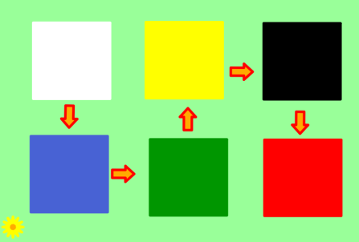  Дети: да | 15 сек.
4. | Актуализация знаний детей, начало действий по выполнению задач НОД –расширение имеющихся у детей представлений. | Слайд №2 «Цветная дорожка»  Весна: Ребята, каким цветом первый квадрат?  По нажиму электронного карандаша на белый квадрат на экране иллюстрация подснежник.  Весна: Ребята, какой цветок первым появляется весной.  Слайд №3 аннимация, подснежники из под снега появляются.  Весна: Ребята, попробуйте из корзинки найти и выбрать только подснежники.  Воспитатель предлагает 2-3 детям выбрать подснежники.  Слайд №4 «Цветная дорожка»  Весна: Ребята, каким цветом следующий квадрат?  Воспитатель: Интересно, что за задание ждет нас за синим квадратом.  Слайд №5  На экране по нажиму карандаша появляются две картинки с музыкальным ключом.  Весна: Это музыкальные загадки, попробуйде отгадать. По нажиму электронного карандаша звуки: ручья, капели.  Воспитатель: Весна, а мы с ребятами знаем песенку про капель, спой вместе с нами.  Воспетатель предлагаеет спеть песню для весны. | Дети встают рядом друг с другом («радугой»), смотрят на экран. Отвечают на вопросы.  Дети: белый  Дети: подснежник  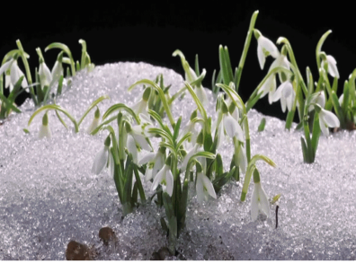  Дети из корзинки выбирают подснежники.  Дети: синий  Дети: ручей, капель  Дети исполняют один куплет песни  Дети поют, выполняют движения.  Кап-кап-кап звенят капели.  Кап-кап-кап ручьи запели.  Кап-кап-кап весна стучится.  Кап-кап-кап на крыльях мчится.  Получают радость и удовлетворение от совместного пения с другими детьми и педагогом | 2,5 мин.
5. | Динамическая пауза | Слайд №6 «Цветная дорожка»  Весна: Ребята, каким цветом следующий квадрат?  Слайд №7 На экране по нажиму электронного карандаша появляется иллюстрация весенней березы  Весна: Что за дерево, с белым стволом, сережками и зелеными листьями?  Воспитатель: Весна, яркие платочки в руки мы возьмем для березки спляшем и с тобой споем.  Музыка Т. Попатенко. Слова Ж. Агаджановой.  Песня – танец «Ай, да березка!»  1. Яркие платочки  В руки мы возьмем,  Для березки стройной  Пляску заведем.  Припев:  Ай, да березка,  Белый ствол!  Зеленей, зеленей  Ты листвой.  2.Мы с березкой  Поиграем в прятки.  Где, березка,  Наши все ребятки?  Припев:  3. К вечеру мы дружно  Скажем ей: «Прощай!»  Ты без нас, березка,  В поле не скучай.  Припев:  Слайд №8 «Цветная дорожка»  Весна: Ребята, каким цветом следующий квадрат?  Слайд №9 На экране по нажиму электронного карандаша появляется иллюстрация весенней поляны, на небе солнце светит.  Весна: Что на небе ярко светит?  Весна: Солнце, какое ребята?  Весна: Какой цветок похож на солнышко?  По нажиму электронного карандаша на поляне появляются цветы – одуванчики. | Дети: зеленый  Дети: береза  Дети подпевают и выполняют танцевальные движения.  Получают радость и удовлетворение от совместного танца с другими детьми и педагогом  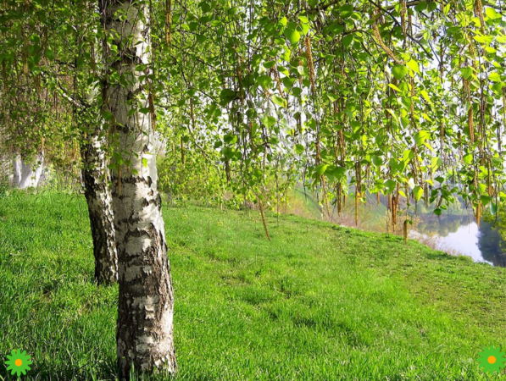  Дети: желтый  Дети: солнышко  Дети: яркое, лучистое, круглое, желтое, теплое  Дети: одуванчик  . | 1,5 мин.
6. | Практическая работа (дидактическая игра) | Слайд №10 «Цветная дорожка»  Весна: Ребята, каким цветом следующий квадрат?  На экране по нажиму карандаша появляется ласточка в небе  Весна: Что за птица, ребята, летит в небе? На что похож хвост ласточки?  Воспитатель: Весна, послушай стихотворение о ласточке.  Предлагаеет рассказать стихотворение  Весна: Предлагаю всем ребятам составить картинку ласточки.  Организация детей для игры.  Оказание необходимой помощи и эмоциональной поддержки.  Организация взаимодействия в достижении результата.  Слайд №11 «Цветная дорожка»  Весна: Ребята, каким цветом следующий квадрат?  Под этим красным квадратом – насекомое. Какое насекомое похоже на цвет квадрата?  Слайд №12 На экране по нажиму карандаша появляется божья коровка | Дети: черный  Дети: ласточка, на ножницы  Ульяна: Травка зеленеет,  Солнышко блестит  Ласточка с весною  В сени к нам летит!  Дети подходят к столам и под спокойную музыку составляют картинку ласточки из частей.  Дети: красный  Дети: божья коровка | 2,5 мин.
7. | Заключительный этап, рефлексия | Слайд №13 «Дорожка из картинок по теме «весна»  Рефлексия  Весна: Ребята, вы справились со всеми заданиями. Вот мой подарок вам – лесная книга. До свидания!  Под музыку уходит весна  Воспитатель: Вы все сегодня молодцы! Попращаемся с гостями скажем: «До свидания! | 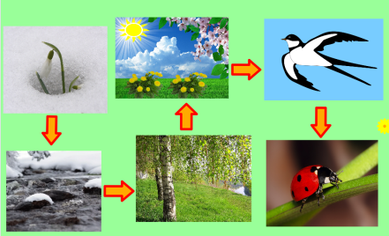  Дети рады своей проделанной работе  Прощаются с гостями и под музыку уходят «змейкой» | 1 мин.

